Результаты выполнения программы.

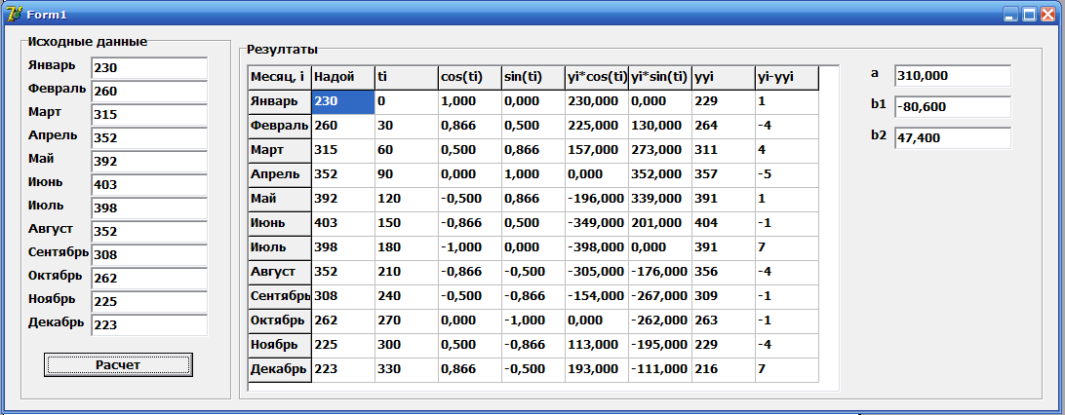

Блок схема

Начало

y[i]

tmpSumm1:=0;
tmpSumm2:=0;
tmpSumm3:=0;

i
1 .. 12

t:=(((i-1)*30)*pi)/180;
tmpSumm1:=tmpSumm1+y[i]; tmpSumm2:=tmpSumm2+(y[i]*cos(t));
tmpSumm3:=tmpSumm3+(y[i]*sin(t));

a:=tmpSumm1/12; b1:=tmpSumm2/6;
b2:=tmpSumm3/6;

a,b1,b2

i
1 .. 12

Конец
t:=(((i-1)*30)*pi)/180; yy[i]:=a+b1*cos(t)+b2*sin(t);

y[i], yy[i]

Словесный алгоритм.
- Вводим значение в массив y[i];
- присваиваем переменным tmpSumm1, tmpSumm2, tmpSumm3 значение 0;
- просматриваем массив при помощи цикла с заданным числом шагов (i=12);
- переводим градусы в радианы t:=(((i-1)*30)*pi)/180;
- рассчитываем сумму tmpSumm1:=tmpSumm1+y[i];
- рассчитываем сумму tmpSumm2:=tmpSumm2+(y[i]*cos(t));
- рассчитываем сумму tmpSumm3:=tmpSumm3+(y[i]*sin(t));
- если переменная цикла i<=12, то возвращаемся в п.4 иначе переходим в п.9;
- рассчитываем a:=tmpSumm1/12; b1:=tmpSumm2/6; b2:=tmpSumm3/6;
- выводим на экран a,b1,b2;
- просматриваем массив при помощи цикла с заданным числом шагов (i=12);
- переводим градусы в радианы t:=(((i-1)*30)*pi)/180;
- рассчитываем yy[i]:=a+b1*cos(t)+b2*sin(t);
- выводим y[i], yy[i]
- если переменная цикла i<=12, то возвращаемся в п.12 иначе переходим в п.16;
- конец программы;

